

**TP Session**

**Matière : Programmation et Base de données**

**Elaboré par : Omar Mjaied et Mohamed Kachach**

**Enseignante : Madame Najoua Ghrieb**

**Année 2022**

**Document Explicatif :**

-Tout d’abord, l’affichage est dans le format HTML, on a donc changé temporairement le projet de type RestController afin d’effectuer les tests sur PostMan puis nous les avons supprimer et remit au type Controller. Les captures montrent le résultat et vous pouvez tout le temps les testé sur localhost :8080 directement.

Notre compagnie de location de voiture possède 10 voitures. Celle-ci sont ajoutés automatiquement lors du lancement du serveur. Tout les liens sont fonctionnels que se soit pour supprimer un véhicule, le modifier, le réserver et le retourner. Il suffit seulement de cliquer sur les différents liens de note site.

-Une page d’erreur a été mise en place pour s’assurer qu’aucun bris de mapping a lieu.

Par exemple si l’utilisateur tente de réserver une voiture dont le statut est loué. Celui-ci sera renvoyer vers une page d’erreur.

-Pour la classe de test, les tests ont été effectué sur seulement trois voitures et peuvent être exécuté individuellement ou tous ensemble.

Lors de la suppression, la voiture est retirée de la liste.

Lors de la modification, on met a jour la voiture dans la base de donnée et on affiche la nouvelle valeur de la voiture.

-Lors de la réservation, le client, la reservation ainsi que la voiture seront sauvegardés dans la base de données avec les différents mappings. (Foreign keys). Aussi, le statut change de Disponible à Louer.

Lors du retour, tout simplement, on change le statut du véhicule à disponible et on supprime la reservations et le client afin qu’une autre personne puissent réserver ce même véhicule.

***Ce qui n’a pas marché :***   
Certains tests dans la classe de test pour une raison inconnu qui normalement aurait du marché.

Voila des captures d’écrans.

***Page d’accueil :***

***Page de reservation :***

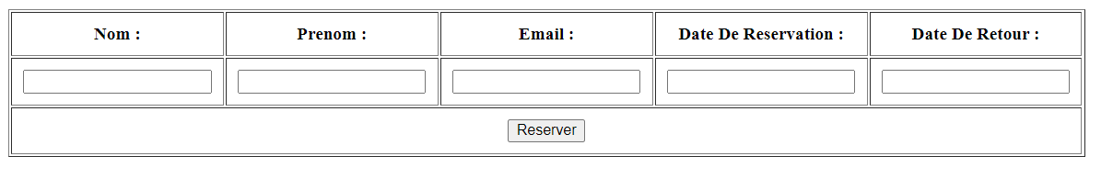

Voila les captures d’écrans de test POSTMAN

***Afficher tout les véhicules***

***Afficher tout les véhicules dont le statut est Loué***

***Mettre a jour un véhicule***

***Mettre a jour le statut d’un véhicule***

***Supprimer un véhicule***

***Insérer un véhicule***

***Insérer une reservation***

***Insérer un Client***

***Afficher tout les véhicules selon recherche***

